**Ulangan akhir semester**

**Project Restoran**Untuk memenuhi salah satu tugas akhir semster dari mata kuliah Pemograman Berorientasi Objek

|  |
| --- |
|  |
|  |  |

**Disusun oleh :**

Kelas: TIF-222MB

Syukur Sidiq Nur Alam - 22552011021

**PROGRAM STUDI TEKNIK INFORMATIKA SEKOLAH UNIVERSITAS TEKNOLOGI BANDUNG 2024**

flogin.java

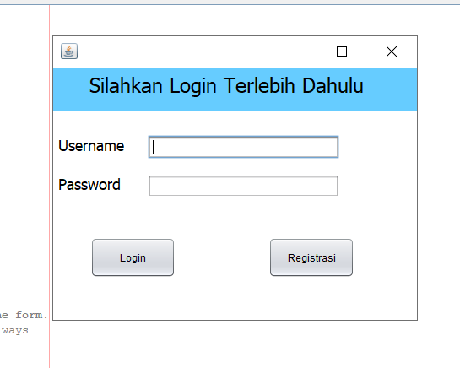

Fregis.java

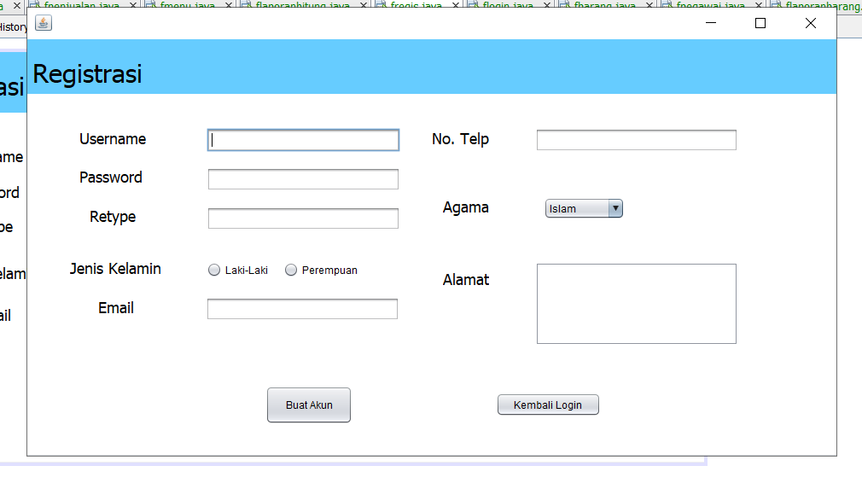

Menu_makanan.java

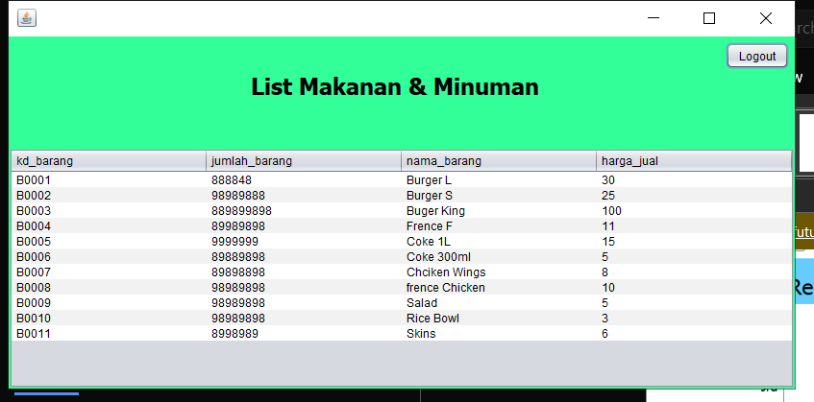

fmenu.java

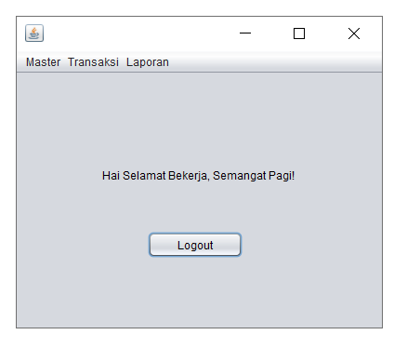

fpegawai.java

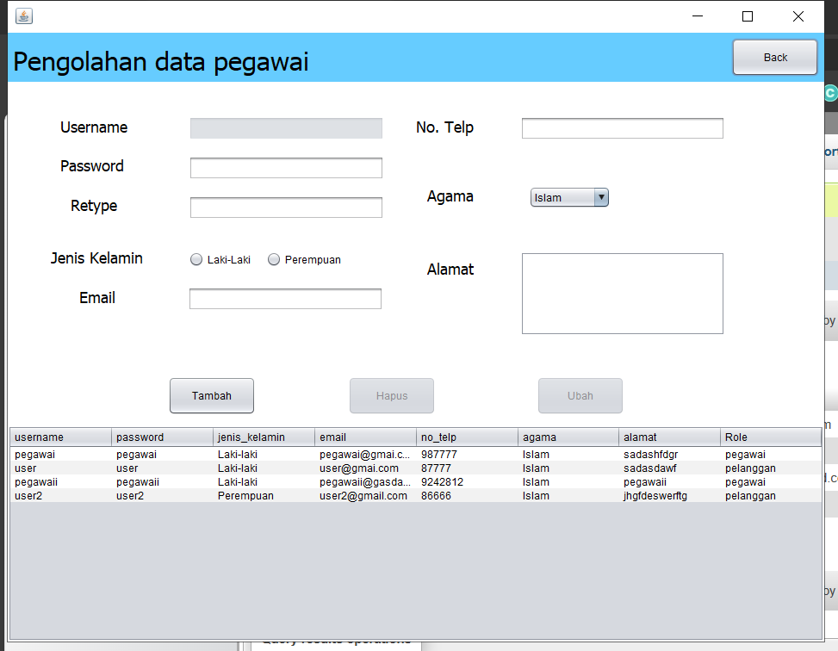

Fmakan.java

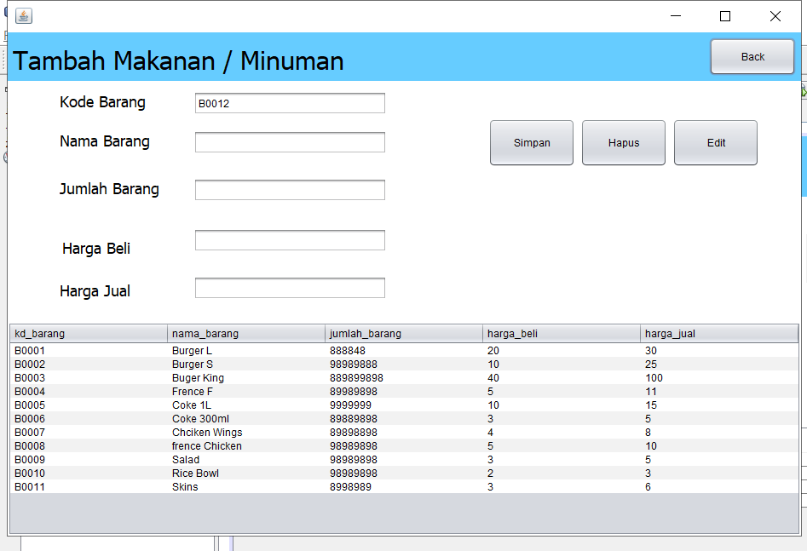

fpenjualan.java

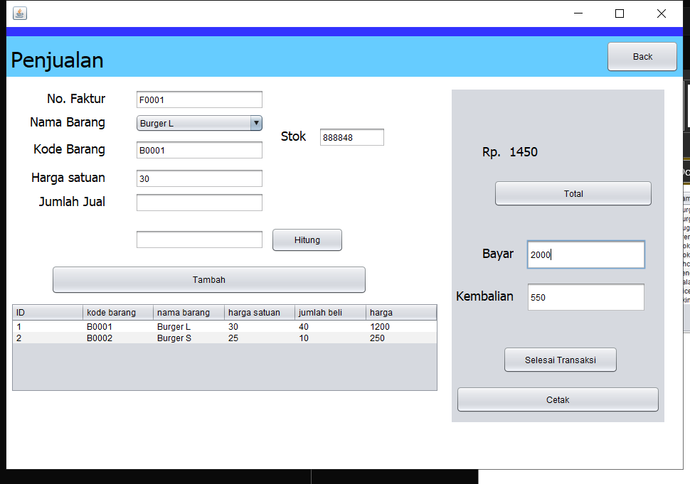

Hasil cetak  
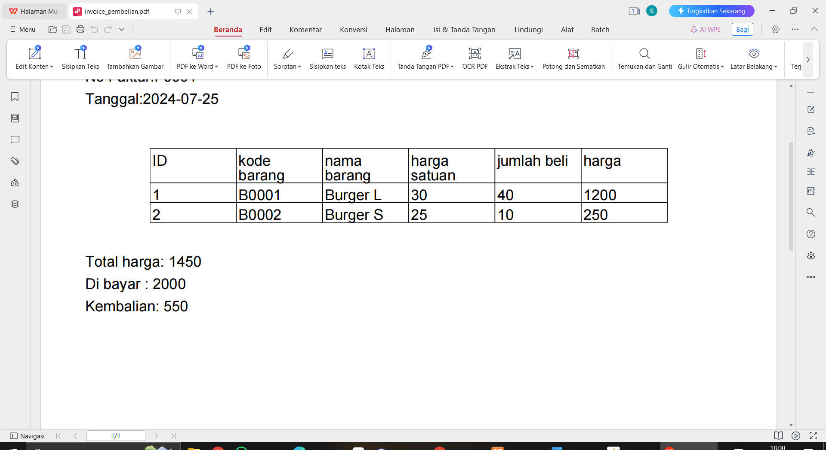

Flaporanhitung.java

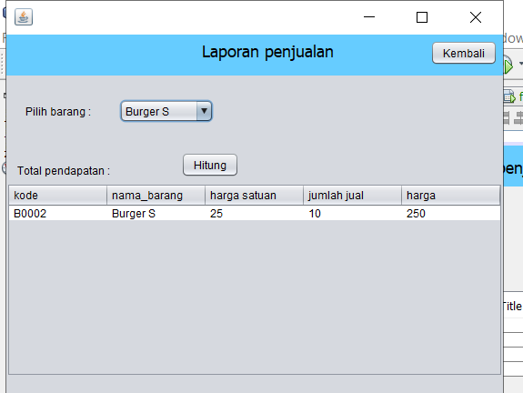

Laporanmakanan.java

